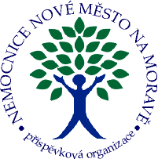

Nemocnice Nové Město na Moravě,

příspěvková organizace

592 31 Nové Město na Moravě, Žďárská ul. 610
Tel.: XXXX, fax: XXXX, e-mail: XXXX
Bankovní spojení: XXXX č.ú. XXXX
IČO:00842001 DIČ: CZ00842001



The Binding Site s.r.o.
Parkview
Pujmanové 1753/10a
P R A H A 4
147 00



Váš dopis zn./ dne Naše značka Vyřizuje / linka Nové Město na Moravě dne
290/2021/OKLT-OKB XXXX 30.11.2021
XXXX

Věc: Objednávka

---------------------------------------------------------------------------------------------------------------------------------------------------------------------------------------------------------- ----------------------------------------------

Objednáváme u Vaší firmy:

kat.č. název velikost bal. počet bal. Cena Kč,- bez DPH

LK 016.CB Freelite human kappa free XXXX XXXX x XXXX,-

LK 018.CB Freelite human lambda free XXXX X XXXX,-

Prosíme zaslat sety s co nejdelší exspirací. Děkujeme.

Předem děkujeme za vyřízení naší objednávky.

S pozdravem

XXXX
OKLT-OKB
Nemocnice Nové Město na Moravě

